TP KNX
ON/OFF

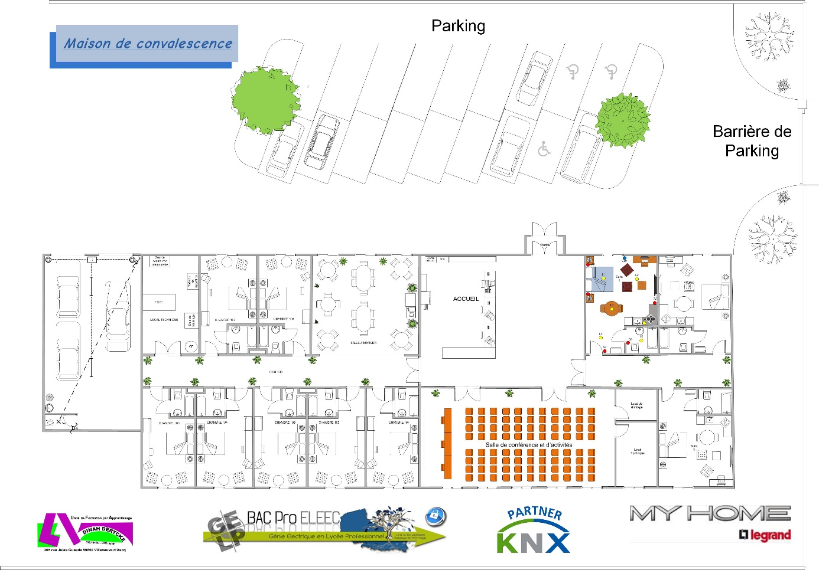
 | Bac Pro ELEEC  "Electrotechnique Energie Equipements Communicants"  Fiche de travaux liés à des activités d'Expérimentation scientifique  Titre : TP KNX |  |  |  | Repère : 5  Niveau : T BAC
Lieu d’activité : Zone systèmes habitat/tertiaire |  |  | Support de l’activité : ATELIER
Définition des activités confiée à l’élève : |  |  |  | Liaison au référentiel :
1-Prérequis :  TD KNX  2-En ayant à votre disposition :  Tous les documents nécessaires à la réalisation.  Dossier technique d'exploitation.  Documents constructeurs, notices d'essais, notice de réglage  Ressources techniques et archives de l’entreprise.  Catalogues et documentations des produits.  Equipements de sécurité (individuels et collectifs).  3-On vous demande :  C1.3: Décoder les documents relatifs à tout ou partie d'un ouvrage.  C2-7 : Configurer les éléments de l’ouvrage.  C3.2: Argumenter auprès du client, du point de vue technique et économique, la solution retenue.  4-Critères d’évaluation :  Les paramètres de configuration sont prédéterminés. La configuration répond aux exigences fonctionnelles. |  |  |  | Fonctions et Tâches :  T 3-1 Effectuer les essais, réglages, vérifications et corrections nécessaires à la réception technique de l’ouvrage.  Savoirs associés :  Compétences :  Capacité: C1: S'INFORMER  Compétence: C1.3  Capacité: C2: Exécuter  Compétence: C2.7  Capacité: C3: JUSTIFIER  Compétence: C3.2
Observation proposée par le professeur.  Observations : |  | Note : |  | Temps prévu (en heures) : 4
 |  | Nom de l’élève :

Problématique
Vous intervenez pour le compte de la société DINAHELEC, vous devez programmer le module de commutation afin de commander l’éclairage de la salle de conférence de la maison de convalescence.

Marche à suivre
Attention la base de données SCHNEIDER ELECTRIC est pré-chargée.
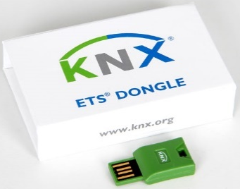
Démarrer le logiciel : 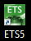
Insérer le dongle ETS (clé USB verte) dans le port USB
Nous allons voir dans un premier temps l’environnement du logiciel ETS
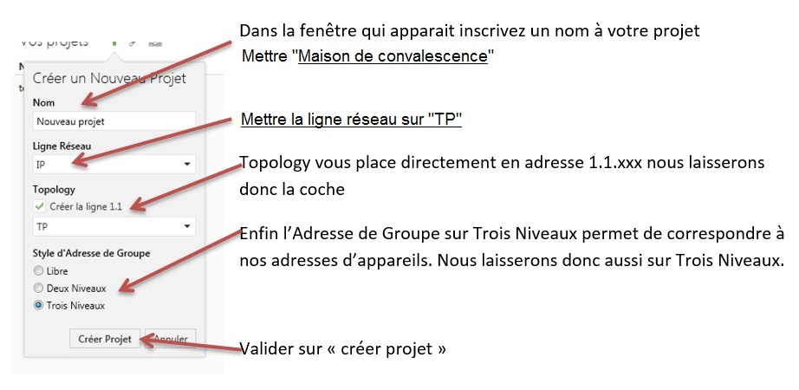

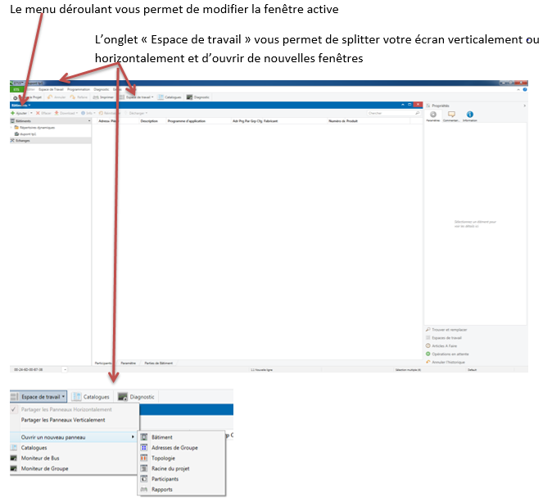
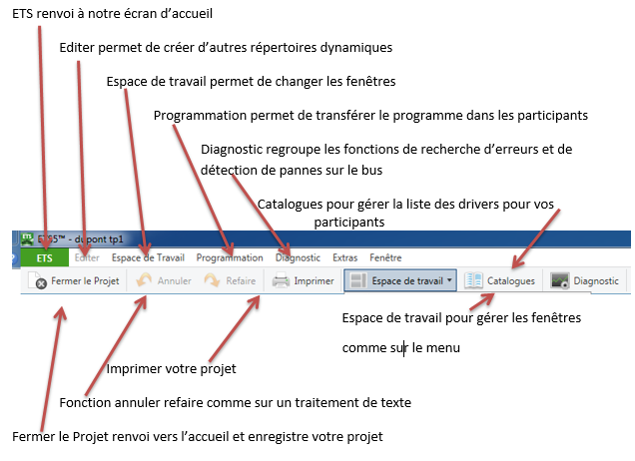
- Créer la topologie en ajoutant les participants :
- Créer l’étage « Rez de chaussée » puis les pièces « Local technique » et « Salle de conférence », dans le local technique on crée l’armoire « TGBT » :

- Compléter le tableau avec les différentes informations
Désignation | Pièce / Armoire | Référence | Adresse
Alimentation 320mA | TGBT |  | 1.1
Interface de communication USB | TGBT |  | 1.1.15
Actionneur de commutation | TGBT |  | 1.1.1
Poussoir double Plus | Salle de conférence |  | 1.1.2
- Ajouter les participants dans les pièces à l’aide du tableau ci-dessus :
- Votre espace de travail doit ressembler à ça :
- Configuration des participants
- Cliquer sur « Actionneur REG-K/4x230/10 à cde manuelle »
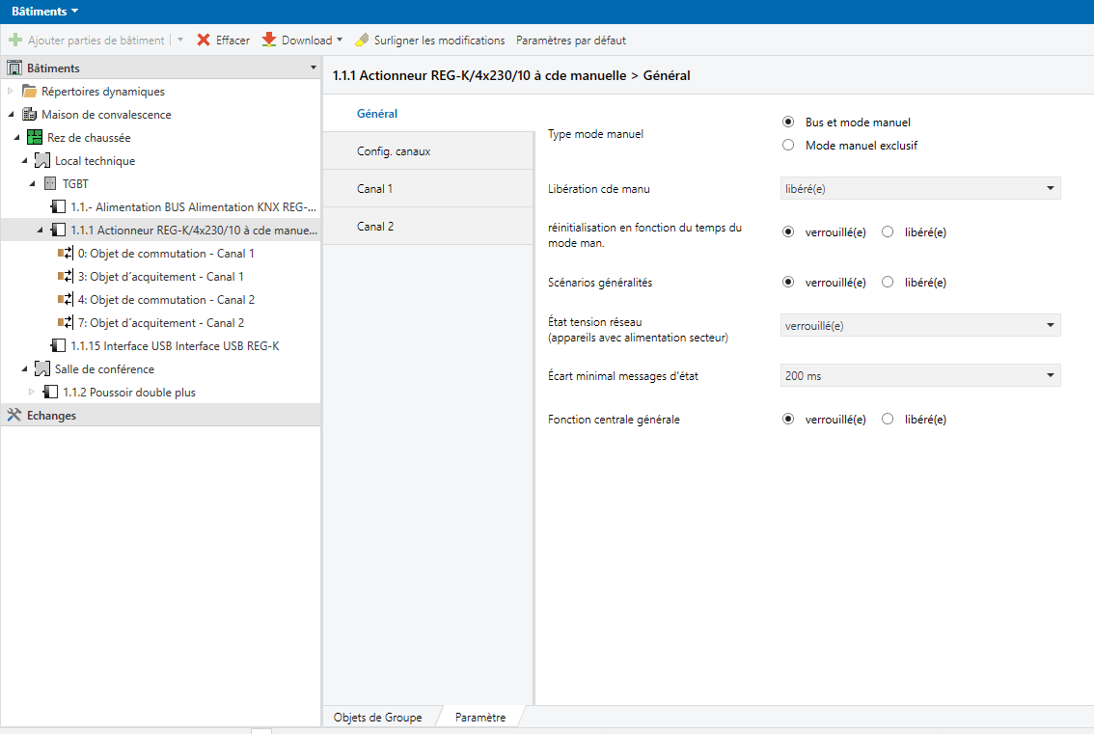
- Puis sur paramètre et paramétrer l’actionneur comme suis :

Faire la même chose pour les canaux 1 et 2 :

Puis configurer les boutons poussoirs de la salle de conférence :

Paramétrer les touches une et deux comme suit :

Aller sur « Adresses de groupe »dans « Espace de travail » :
Ajouter un groupe principal « Eclairage » un groupe médian « Commutation » puis deux adresses de groupe « L1 ON/OFF » et « L1 RE »

Faire glisser l’adresse « L1 ON/OFF » vers « Objet de commutation – Canal 1 » puis vers « Touche 1 » et « Touche 2 » :
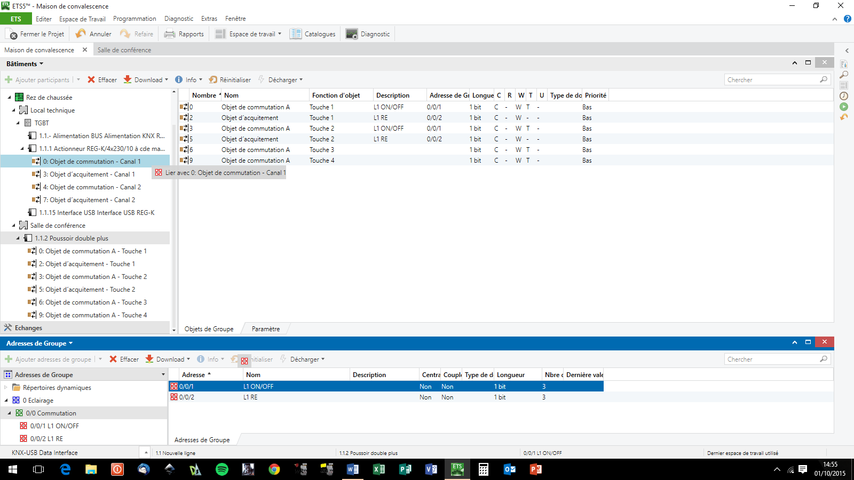

Faire glisser l’adresse « L1 RE » vers « Objet d’acquittement – Canal 1 »

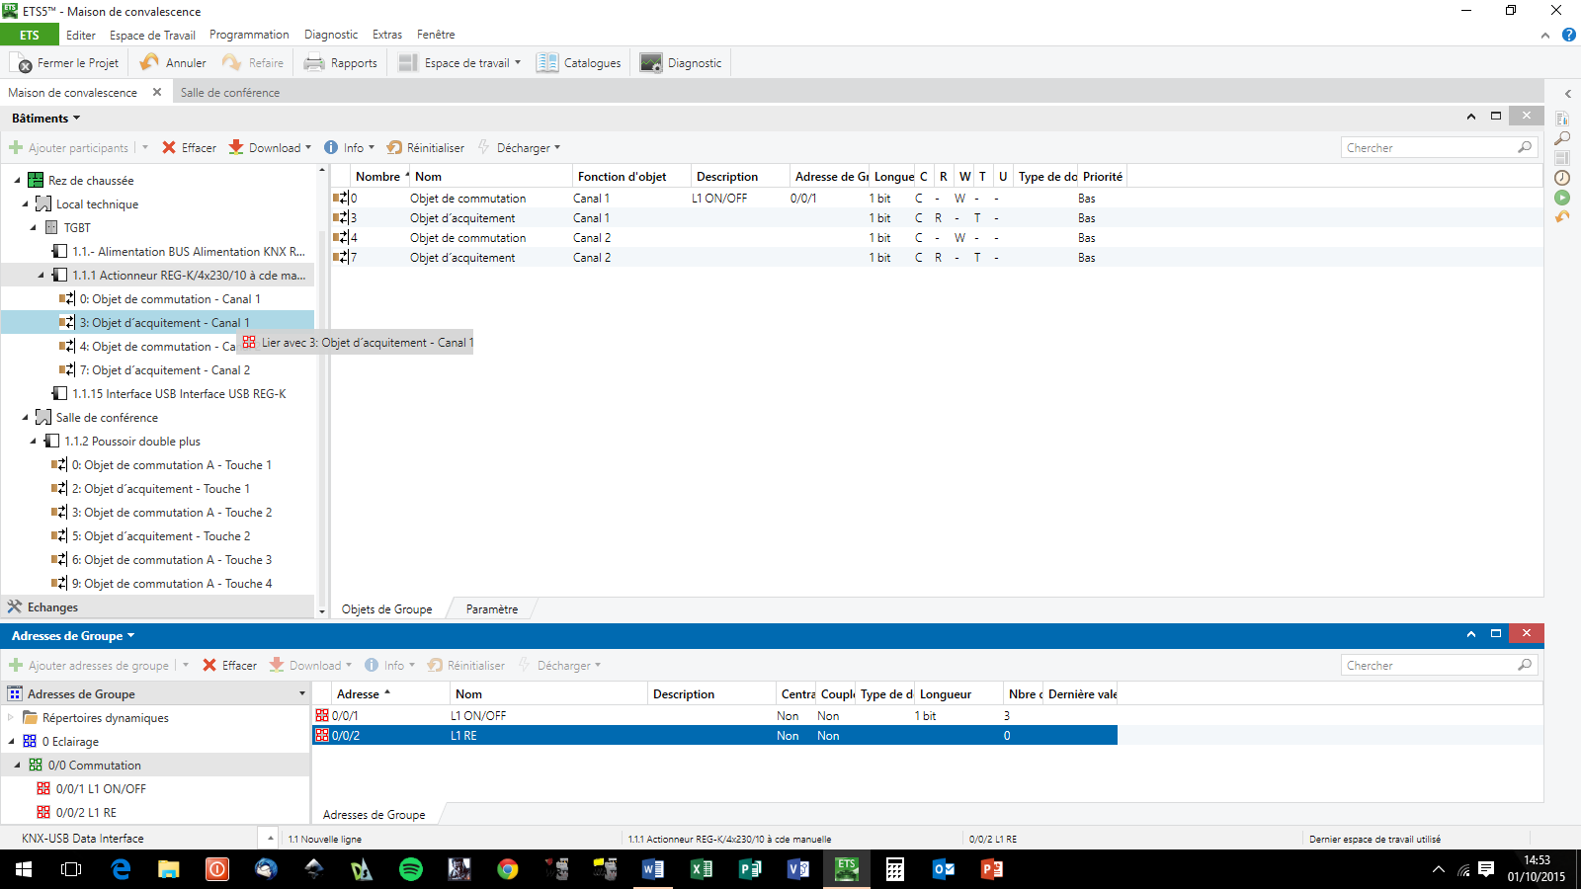

Ouvrir le coffret et brancher le câble USB :

Transférer le programme dans l’actionneur :
La fenêtre suivante apparait :
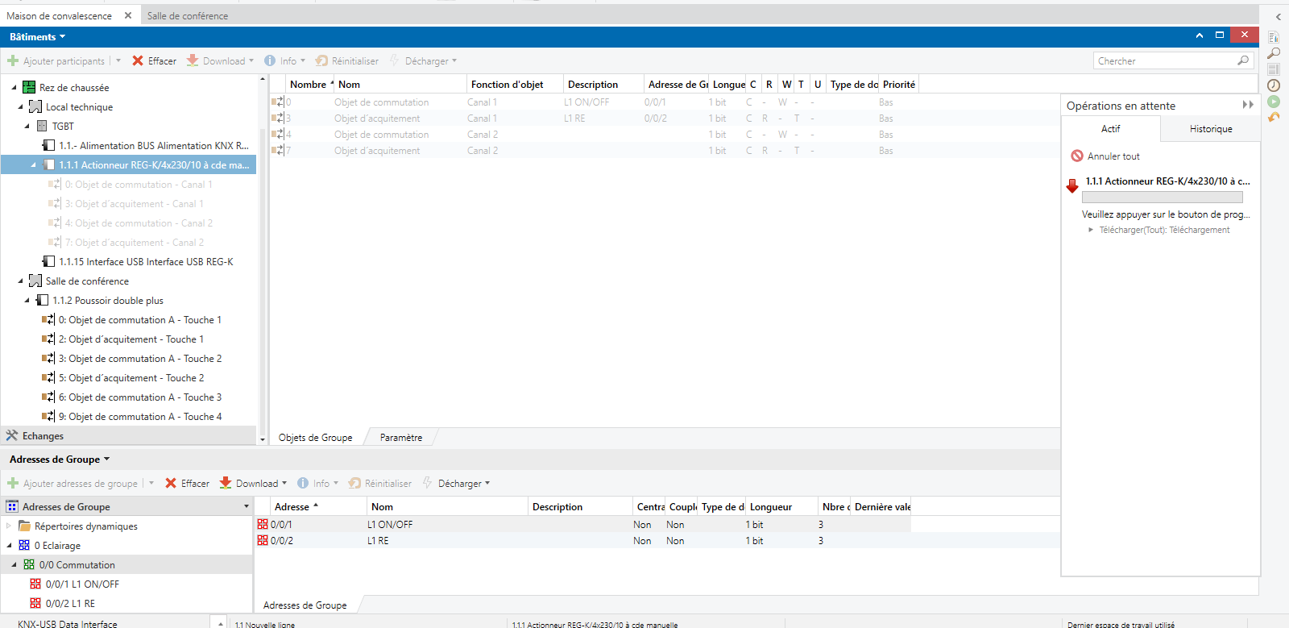
Il faut donc appuyer sur le bouton « LEARN » de l’actionneur :

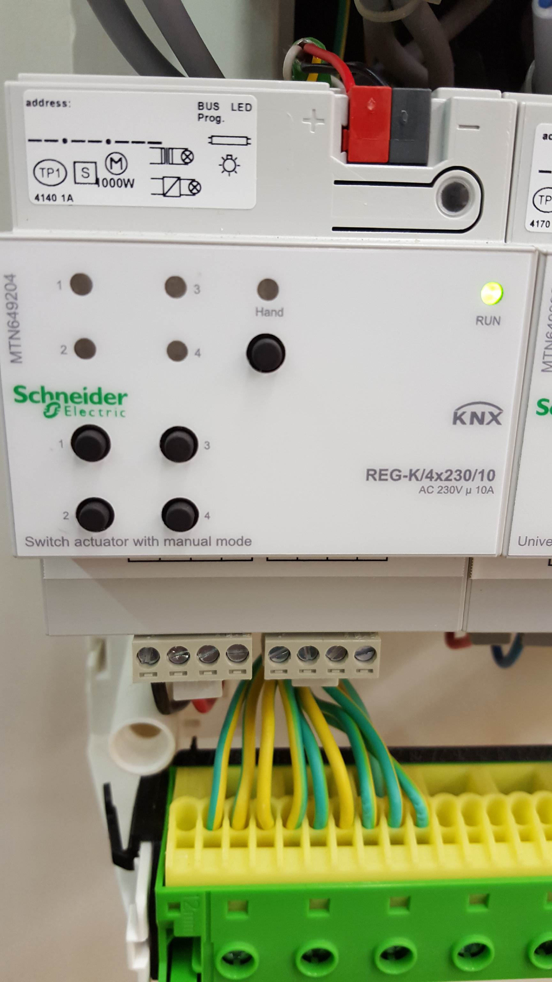

Transférer le programme dans le poussoir :
La fenêtre suivante apparait :
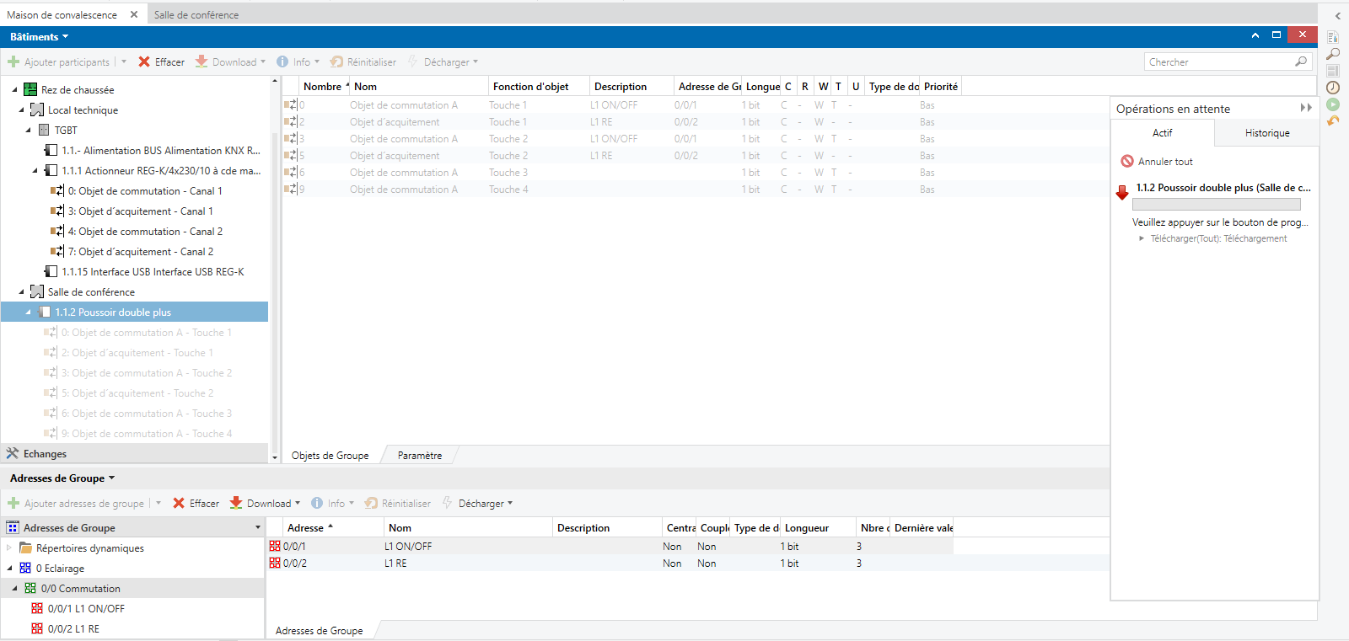
Il faut donc appuyer sur le bouton « LEARN » du poussoir :
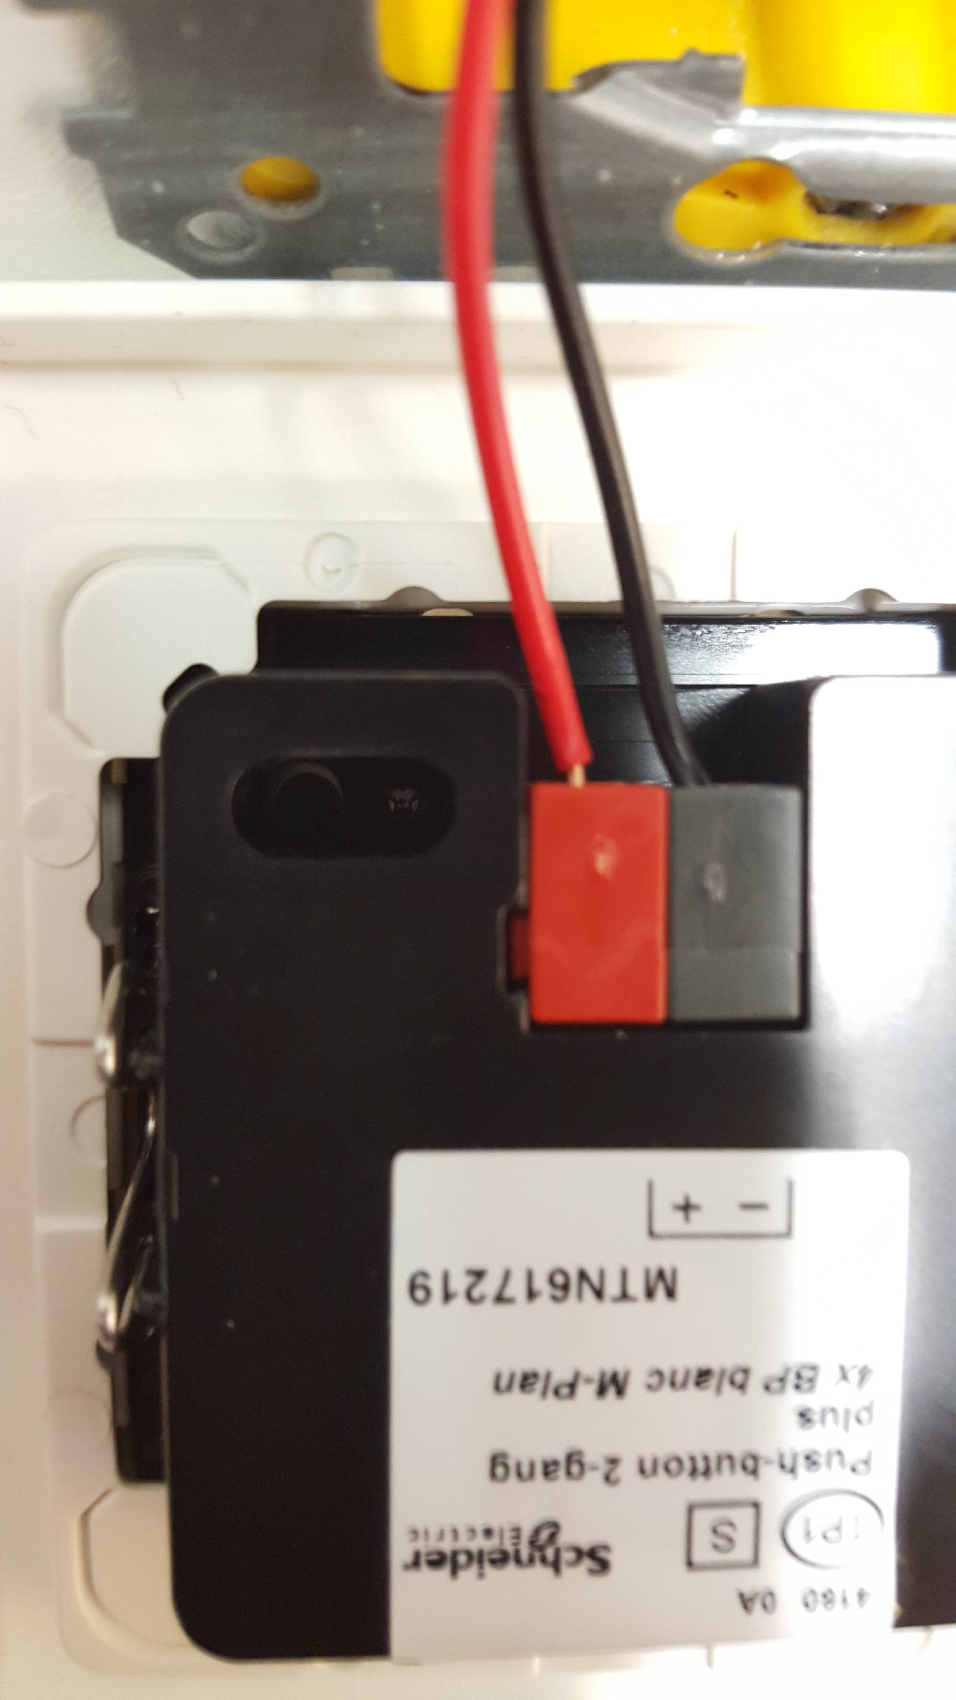
Vous pouvez maintenant tester votre installation

